BAB I
PENDAHULUAN
- Ide Bisnis
Berbicara tentang fashion seakan tidak pernah habisnya untuk diperbincangkan. Setiap manusia pasti membutuhkan fashion di kehidupan sehari–harinya di dalam bermasyarakat. Kebutuhan sandang memiliki peranan penting dalam kehidupan manusia disamping pangan dan papan.
Selain itu, tuntutan dari pergaulan dan sosialisasi terhadap sesamanya membuat manusia ingin tampil berbeda dari orang lain. Penampilan fisik merupakan hal pertama yang akan menjadi penilaian orang lain terhadap personal kita. Oleh karenanya, apa yang kita kenakan akan mempengaruhi persepsi orang lain terhadap kita.
Meskipun trend mode busana di Indonesia seringkali mengalami perubahan, namun jeans merupakan salah satu produk fashion yang tak pernah lekang termakan jaman. Dari kalangan anak-anak sampai dewasa, masih banyak yang menggemari produk ini untuk menunjang penampilan mereka setiap harinya. Kondisi inilah yang cukup menguntungkan salah satunya adalah wanita yang lebih konsumtif / mengikuti trend fashion terkini.
Hal inilah yang melandasi ide penulis untuk mengambil peluang bisnis retail di bidang fashion yang berbasis pada denim collection untuk wanita. Ditambah lagi budaya belanja online sudah menyatu di dalam masyarakat yang tidak memiliki banyak waktu di dalam berbelanja ke toko fisik dikarenakan kesibukan dalam rutinitas khususnya masyarakat Ibukota Jakarta.
Dengan memfokuskan bisnis di bidang online, maka target pasar penulis bukan hanya kota Jakarta saja, melainkan juga mencakup wilayah seluruh Indonesia. Dengan bisnis yang berbasis online maka ruang lingkupnya akan semakin luas bisa menjangkau lebih banyak calon pembeli dan juga dapat diakses 24 jam oleh siapa saja dan dimana saja. Inilah yang menjadi keuntungan bisnis online yang tidak ditemui di toko fisik yang cenderung memiliki operasional kerja terbatas.
Semakin majunya bisnis online tidak luput dari perkembangan jasa logistik yang semakin meluas di seluruh wilayah Indonesia. Logistik yang semakin luas membuat estimasi pengiriman akan semakin cepat sampai di konsumen akhir. Ditambah lagi, semakin berkembangnya jasa pengantaran paket berbasis aplikasi seperti Go-Jek dan Grab membuat konsumen yang membutuhkan produk yang mendesak bisa dikirim dalam estimasi yang hanya hitungan jam saja. Segala aspek tersebut baik dari kemajuan teknologi informasi, respon masyarakat akan belanja online, dukungan logistik yang memadai dan juga ditunjang oleh kepercayaan pihak pembeli membuat budaya belanja online ini semakin berkembang pesat sampai sekarang dan beberapa tahun kedepan.
Konsep bisnis yang diadopsi yaitu ingin menawarkan produk jeans wanita dengan harga yang terjangkau. Konsumen dapat membeli produk seperti kemeja denim, gamis, rok denim, jeans pinggang karet dan produk lainnya yang diproduksi lokal dengan kualitas yang baik dengan harga yang relatif bisa dijangkau oleh semua kalangan. Studio Jeans atau yang bisa disingkat SJ berfokus pada penjualan secara online dikarenakan target pasar online sangatlah luas dan tanpa batas ruang dan waktu serta ditunjang oleh beberapa platform e-commerce / situs jual-beli online seperti Bukalapak, Tokopedia, Shopee yang semakin tumbuh berkembang di Indonesia di dalam mewadahi dan memfasilitasi para UMKM Indonesia yang ingin mengembangkan bisnisnya ke arah online. Karena berfokus pada penjualan secara online, maka kami menggunakan moto “customer satisfaction at first”, jadi kami akan selalu menjaga kepuasan konsumen dengan memaksimalkan pelayanan baik sebelum pembelian hingga pelayanan purna jual. Penulis akan memfokuskan pada respon yang sangat cepat baik dalam diskusi pembelian hingga pengiriman sehingga akan meningkatkan kepuasan pelanggan. Selain melalui media e-commerce tersebut, penulis juga akan mengaktifkan seluruh media sosial yang ada di dalam upaya pemasaran produk seperti media Instagram dan Facebook yang digunakan oleh hampir mayoritas penduduk Indonesia. Untuk menarik minat dan loyalitas pelanggan pun kami akan memberikan jaminan jika barang tersebut tidak sampai di tangan konsumen akhir, maka SJ akan menggantiya 100% dengan catatan alamat pengiriman jelas dan tepat.

- Gambaran Usaha
SJ merupakan sebuah unit usaha online yang bergerak di bidang usaha fashion. SJ menjual berbagai macam jeans dengan fokus berbahan tipis dari kemeja, jeans pinggang, jeans, pinggang karet, gamis, setelan, tunic, rok, kulot jeans. SJ menyediakan jeans wanita model trendy dengan berbagai variasi yang akan membuat konsumen lebih tertarik untuk membeli dimana mayoritas target pasar kami adalah kalangan menengah ke bawah sehingga dengan harga yang relatif murah akan membuat mereka tidak sulit di dalam membuat suatu keputusan pembelian. SJ menjual produk jeans langsung kepada konsumen akhir maupun kepada reseller maupun dropshipper. Dengan adanya reseller maupun dropshipper ini akan sangat membantu Studio Jeans dalam memasarkan produknya. SJ tentunya akan memberikan penawaran berupa potongan bagi reseller yang ingin membeli produk dalam jumlah lusinan dan juga kepada dropshipper. Hal ini dilakukan dengan harapan yaitu terciptanya hubungan ataupun kerja sama yang saling menguntungkan kedua pihak. Terlebih lagi, saat ini bisnis di bidang fashion merupakan bidang bisnis yang paling menjajikan dan sekaligus menjadi bisnis yang memiliki tingkat persaingan yang tinggi. Oleh karena itu, SJ harus bisa menawarkan produk yang sesuai tren pasar yang berkembang serta memberikan totalitas pelayanan kepada setiap konsumen senang berbelanja di SJ.
- Visi
Setiap organisasi yang dijalankan pasti memiliki visi sebagai acuan dan tujuan untuk diraih. Visi merupakan pernyataan singkat dan jelas yang merupakan tujuan akhir organisasi atau merupakan gambaran masa depan organisasi. Menurut David dan David (2016:9) pernyataan visi harus menjawab pertanyaan dasar, yaitu “Kita akan menjadi seperti apa?”.
Oleh karena itu visi merupakan pernyataan dari apa yang perusahaan ingin capai. Oleh karena itu, SJ memiliki visi yang telah ditetapkan yaitu “Menjadi salah satu penyedia denim jeans collection wanita terkenal di Indonesia yang berbasis online”.
- Misi
Misi merupakan pernyataan mengenai cara yang harus dilakukan organisasi atau perusahaan guna mencapai tujuan jangka penjangnya atau guna mencapai visi yang telah ditetapkan sebelumnya. Menurut David dan David (2016:9) pernyataan misi menjawab pertanyaan paling penting “Apakah produk bisnis kita?”.

Misi yang dimiliki oleh SJ adalah sebagai berikut:
- Menjadi market leader di bidang industri fashion wanita di Indonesia yang berbasis online.
- Menyediakan denim collection trendy berkualitas terbaik.
- Memberikan totalitas pelayanan ke seluruh konsumen.
- Tujuan
Setiap bisnis perlu memiliki tujuan yang jelas sebagai acuan dalam menjalankan bisnisnya. Tujuan berguna untuk membantu dalam proses evaluasi, menciptakan strategi, menunjukan prioritas, menekankan koordinasi, memberi dasar untuk aktivitas perencanaan yang efektif, pengorganisasian, alat motivasi, dan pengendalian. Tujuan haruslah sesuatu yang terukur, masuk akal, dan jelas.
Tujuan organisasi dibagi menjadi dua yaitu tujuan jangka panjang dan tujuan jangka pendek. Tujuan jangka pendek merupakan serangkaian tujuan untuk jangka waktu kurang dari setahun. Tujuan jangka pendek dari usaha SJ adalah sebagai berikut:
- Memberikan kepuasan dan menjalin hubungan yang baik dengan pelanggan.
- Sudah mampu memasuki dan bersaing di dalam pasar.
- Memiliki brand image yang baik dan terpecaya bagi masyarakat.
Tujuan jangka panjang adalah serangkaian tujuan yang ditetapkan untuk jangka waktu yang panjang, biasanya untuk lima tahun mendatang atau lebih. Tujuan jangka panjang dari usaha SJ adalah menguasai pangsa pasar fashion retail wanita di Indonesia terutama di pasar online.

- Besarnya Peluang Usaha
Besarnya peluang bisnis sangat menentukan keberlangsungan hidup suatu bisnis. Peluang bisnis yang besar akan membuat bisnis memliki kesempatan untuk berkembang dan mencapai target yang ingin dicapai.
Melihat perubahan gaya hidup saat ini dimana masyarakat cenderung lebih konsumtif di dalam memenuhi kebutuhan dan keinginannya terutama di bidang fashion. Pola hidup yang konsumtif serta didukung dengan rasa gengsi yang semakin besar, maka akan membuat permintaan akan kebutuhan fashion pun semakin meningkat.
Selain itu, perubahan tren berbelanja pun menjadi peluang yang menjanjikan sehingga penulis memutuskan untuk terjun langsung menggunakan media online. Bisnis online sendiri memiliki ruang lingkup yang jauh lebih luas dibandingkan dengan bisnis yang masih dikelola dan dioperasikan secara konvensional. Dimana bisnis online dikenal tanpa adanya batasan ruang dan waktu, maksudnya kapan saja dan dimana saja calon konsumen bisa melakukan transaksi secara online.
Gambar 1.1
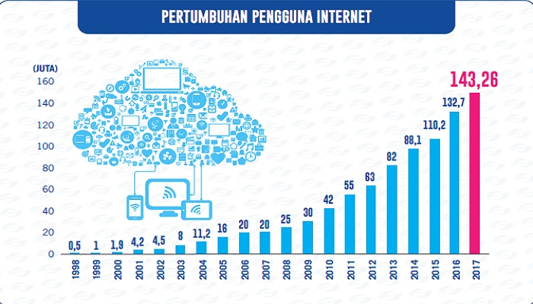
Pertumbuhan Pengguna Internet di Indonesia dari Tahun 1998 - 2017
Sumber: APJII
Survei APJII mengungkapkan bahwa penetrasi pengguna internet di Indonesia sebanyak 143,26 juta jiwa (54,68%) dari total populasi pendudukan Indonesia sebanyak 262 juta jiwa. Angka ini naik cukup signifikan dibandingkan tahun 2016 di mana penetrasi pengguna internet di Indonesia sebanyak 132,7 juta jiwa (52,5%).
Gambar 1.2
Urutan Negara Berdasarkan Jumlah Pengguna Internet Tahun 2017
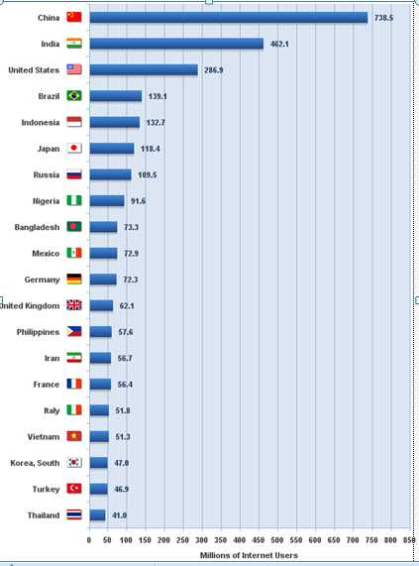
Sumber: internetworldstats
Berdasarkan data hasil di Gambar 1.1 menunjukan bahwa Indonesia berada di dalam 20 tertinggi Negara yang memiliki jumlah penduduk yang menggunakan internet. Indonesia berada di urutan kelima dengan jumlah pengguna internet di atas 132,7 juta orang sedangkan di urutan pertama adalah Negara China dengan jumlah pengguna internet diatas 600 juta orang.
We Are Social mencatat, penetrasi ponsel di Indonesia mencapai 281 juta nomor aktif atau 112 persen populasi. Sementara, menurut survei Nielsen, setidaknya enam dari sepuluh konsumen Indonesia (61%) menyatakan akan paling banyak menggunakan telepon genggam untuk berbelanja online.
Badan Pusat Statistik (BPS) menyebut, kebanyakan pengguna internet di Indonesia menggunakan internet untuk menerima dan mengirimkan surat elektronik (95,75%), mencari berita terkini (78,49%), mencari informasi barang atau jasa yang mereka butuhkan (77,81%), mengakses media sosial (61,23%) dan mengakses informasi lembaga pemerintahan sekitar (65,07%).
Dari pernyataan-pernyataan di atas bisa disimpulkan bahwa semakin banyak masyarakat Indonesia sudah sadar akan adanya perkembangan teknologi internet dan memanfaatkannya perkembangan teknologi tersebut untuk berbagai aktiftas, salah satunya yaitu berbelanja online.
Selain itu pula, dari dunia logistik sendiri pun semakin menunjang keberadaan dari bisnis online itu sendiri. Pihak logistik yang semakin luas dan merata dimana-mana membuat pengiriman barang semakin mudah dan estimasinya pun semakin cepat. Selain semakin meluasnya pihak logistik seperti JNE, J&T, Pos Indonesia, dan jasa ekspedisi lainnya, ada pula jasa logistik yang berbasis aplikasi yaitu Go-Jek dan Grab. Dengan adanya 2 jasa logistik tersebut maka pengiriman khususnya di wilayah Jabodetabek pun akan semakin dipermudah dan akan lebih cepat untuk sampai ke tangan konsumen. Dari beberapa hal di atas dapat disimpulkan bahwa bisnis online memiliki prospek yang sangat baik di era globalisasi ini dikarenakan banyaknya peluang yang ada bisa dimanfaatkan untuk membuat bisnis.

- Kebutuhan Dana
Dalam mendirikan bisnis modal awal sebenarnya relatif, tergantung pada ukuran bisnis yang akan dibangun dan banyaknya persediaan untuk produk yang diinginkan oleh wirausaha untuk dijual kembali kepada konsumen akhir. Modal awal yang diperlukan untuk mendirikan usaha ini berasal dari orangtua. Penulis memutuskan untuk memilih sumber pendanaan dari orang tua dikarenakan dari segi pertimbangan peminjaman dan pengembalian, pinjaman ini merupakan jenis yang paling mudah dan murah. Berikut adalah rincian dari kebutuhan dana yang dibutuhkan oleh SJ:
Tabel 1.1
Kebutuhan Dana Studio Jeans
Keterangan | Jumlah (Rp.)
Kas Awal | 50.000.000
Peralatan | 28.758.000
Perlengkapan | 12.481.500
Barang Dagang | 418.320.000
Renovasi | 10.000.000
Sewa Tempat | 20.000.000
Total | 539.559.500
Sumber: Studio Jeans

